
继续教育学院
课 程 设 计

学习中心（函授站） | 广州现代职院学习中心
课程名称 | 操作系统课程设计（专科）
专 业 | 计算机应用技术
学 号 | 191220114100008
姓 名 | 李雅秋
指导教师 | 刘珊珊

2021 | 年 | 4 | 月 | 13 | 日

文件系统
- 实验目的:
用户登录系统

二、实验内容：
1.运行程序时，指定用户名，不输入，或少输入，或输入错误，都提示用户不同的错误，并退出程序。
2.用户名正确：开始输入密码（要求错误后能多次输入，循环）。
3.密码输入错误：重新输入（错误5次结束程序）。
4.输入正确：打印欢迎用户！

- 源代码及运行结果：

#include <stdio.h>
#include <string.h>

int main(int argc , const char **argv)
{
char name[10];
char word[10];
char username[10] = "jiajia";
char password[10] = "jiajia";
int n;

printf("\n\n");
printf("\t*******************************\n");
printf("\t********* 用户登录系统 *********\n");
printf("\t*******************************\n");
printf("\n\n");

printf("\tPlease enter username.\n");
printf("\tusername:");
scanf("%s",name);
printf("\n");

if( strcmp(username , name) == 0)
{
printf("\tPlease enter password.\n");
printf("\tpassword:");
scanf("%s",word);
for(n = 0; n < 5; n++)
{
if( strcmp( password , word) == 0 )
{
printf("\n\n");
printf("\t*******************************\n");
printf("\t********* 欢迎用户！ *********\n");
printf("\t*******************************\n");
printf("\n\n");
break;
}
else
{
printf("\tPlease enter again!\n");
printf("\tpassword:");
scanf("%s",word);
if( strcmp( password , word) == 0 )
{
printf("\n\n");
printf("\t*******************************\n");
printf("\t********* 欢迎用户！ *********\n");
printf("\t*******************************\n");
printf("\n\n");
break;
}
}
}
}
else if( strlen( name ) < 6)
{
printf("\tLess input!\n");
}
else if( strcmp(username , name) != 0)
{
printf("\tUsername error! Please enter again!\n");
}
return 0;
}
#include <stdio.h>
#include <string.h>

int main(int argc , const char **argv)
{
char username[10] = "jiajia";
char password[10] = "jiajia";
char word[10];
int n;

printf("\n\n");
printf("\t*******************************\n");
printf("\t********* 用户登录系统 *********\n");
printf("\t*******************************\n");
printf("\n\n");

if( strcmp(username , argv[1]) == 0)
{
printf("\tUsername:\t%s\n",argv[1]);
printf("\tPlease enter password.\n");
printf("\tPassword:\t");
scanf("%s",word);
for(n = 0; n < 5; ++n)
{
if( strcmp( password , word) == 0 )
{
printf("\n\n");
printf("\t*******************************\n");
printf("\t********* 欢迎用户！ *********\n");
printf("\t*******************************\n");
printf("\n\n");
break;
}

else
{
printf("\n\tPlease enter again!\n");
printf("\tpassword:\t");
scanf("%s",word);
if( strcmp( password , word) == 0 )
{
printf("\n\n");
printf("\t*******************************\n");
printf("\t********* 欢迎用户！ *********\n");
printf("\t*******************************\n");
printf("\n\n");
break;
}
}
}
}

else if( strlen( argv[1] ) < 6)
{ printf("\tUsername:\t%s\n",argv[1]);
printf("\tLess input!\n");
}

else if( strcmp(username , argv[1]) != 0)
{ printf("\tUsername:\t%s\n",argv[1]);
printf("\tPlease enter again!\n");
}
return 0;
}
运行结果如下：
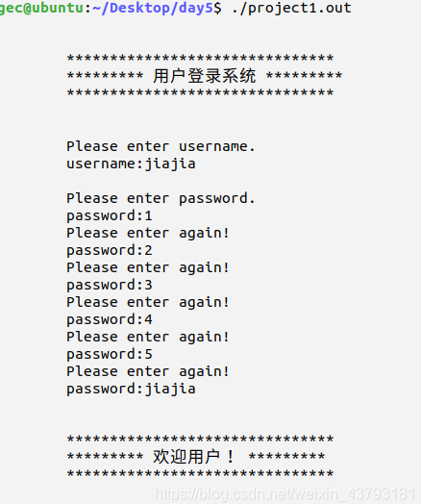
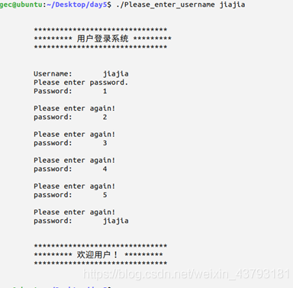
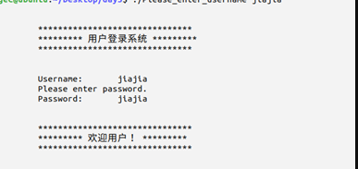

四.实验小结：
本次实验对我个人来说提升了比较大，也体验到了计算机带来的方便。编程是一门实践性的学科，绝对不是理论。如果不动手“敲”代码的话，永远都学不会编程。很多问题只有在“敲代码”的时候才能发现，才会有更加深刻的体会、领悟和理解。而不是靠死记硬背书中的注意点，那样真的很痛苦。我在学习编程的时候从来都不会刻意记忆什么注意点，这些知识点都是在不停“敲代码”的过程中，自然而然地融入我的身体中的。编程需要不断地积累。我们一定要学会模仿别人优秀的代码、优秀的算法，然后将它记下来。一定要站在巨人的肩膀上学习。但是我们的记忆能力是有限的，时间长了难免会遗忘，所以一定要学会记笔记。一有心得、体会、感悟就写下来，这些都是很珍贵的。

